Poznań, 29 marca 2016 r.

INFORMACJA PRASOWA

Liderzy medialności nie dają się wyprzedzić
Raport „Polska Piłka”
Piłkarska wiosna wystartowała na dobre. W internecie i prasie pojawia się coraz więcej publikacji o klubach i piłkarzach. Medialni liderzy pozostali niezmienni, ale za ich plecami doszło do ciekawych roszad.
Najbardziej medialnym klubem Ekstraklasy w rankingu „Polska Piłka” przygotowanym przez „PRESS-SERVICE Monitoring Mediów” ponownie okazała się Legia Warszawa. „Wojskowi” z najwyższego stopnia podium nie schodzą już od pięciu miesięcy. W ostatnim czasie, gdy w rankingu wygrywała Legia, tuż za jej plecami znajdował się Lech. Tym razem jednak „Kolejorz” zajął trzecie miejsce. Awans na drugą lokatę zanotował Śląsk Wrocław. Drużyna, którą od niedawna prowadzi Mariusz Rumak, tak wysoko w rankingu „Polska Piłka” nie była od roku. TOP 5 zespołów Ekstraklasy uzupełnił czwarty w lutym Górnik Zabrze, który nieznacznie wyprzedził piątą Wisłę Kraków.
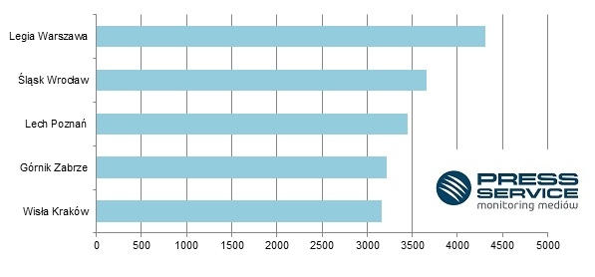Wykres 1. TOP 5 - najbardziej medialne drużyny Ekstraklasy w lutym 2016 (wybrane strony internetowe, prasa)

Najwyżej sklasyfikowaną drużyną I ligi został Zawisza. Bydgoszczanie wyprzedzili drugi w rankingu GKS Katowice oraz trzecie Zagłębie Sosnowiec. Na zapleczu najwyższej klasy rozgrywkowej na uwagę zasługują również dwa wyraźne awanse względem poprzedniego miesiąca. Po słabym wyniku uzyskanym w styczniu, na czwartym miejscu pojawiła się Arka Gdynia. Siódmą lokatę w I lidze zajął z kolei Dolcan Ząbki. Kłopoty zespołu przełożyły się na większe niż zwykle zainteresowanie mediów. Dolcan, choć został wycofany z rozgrywek, po raz pierwszy w bieżącym sezonie ligowym był aż tak wysoko w rankingu medialności.

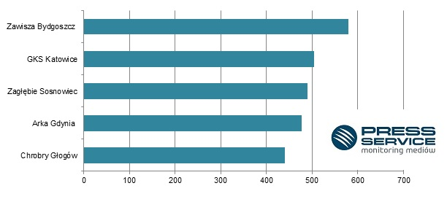
Wykres 2. TOP 5 - najbardziej medialne drużyny I ligi w lutym 2016 (wybrane strony internetowe, prasa)

„Polska Piłka” to cykliczna analiza prowadzona przez „PRESS-SERVICE Monitoring Mediów”. Badanie uwzględnia medialność klubów Ekstraklasy, I ligi oraz polskich piłkarzy występujących w Premier League, Primera Division, Ligue 1, Serie A i pierwszej Bundeslidze. Proces analizy obejmuje ponad 1100 tytułów prasowych i wybrane strony internetowe. Ponadto analitycy sprawdzają popularność klubów Ekstraklasy w mediach społecznościowych (facebook.com, twitter.com, youtube.com). Badanie „Polska Piłka” prowadzone jest cyklicznie począwszy od 1 marca 2010 roku. Do tej pory wzięto pod uwagę już blisko 1,2 mln informacji.

PRESS-SERVICE Monitoring Mediów wyraża zgodę na pełną lub częściową publikację materiałów pod warunkiem podania źródła (pełna nazwa firmy: PRESS-SERVICE Monitoring Mediów). W przypadku wykorzystania grafik należy wskazać źródło (nazwę firmy lub logotyp) przy każdym wykresie.
Zapoznaj się z innymi raportami dla mediów: http://psmm.pl/pl/raporty-specjalne
Osoba do kontaktu:
Tomasz Majka
analityk mediów
mobile: +48 697 430 650
tel. +48 61 66 26 005 wew. 153
tmajka@psmm.pl
PRESS-SERVICE Monitoring Mediów
60-801 Poznań, ul. Marcelińska 14
www.psmm.pl
www.twitter.com/PSMMonitoring
www.facebook.com/PSMMonitoring
www.youtube.com/PSMMonitoring

